Prénom : ……………………………… | Date : …………………………………………………………

 | L’ANTIQUITÉ  Document 4 : Brennus, 390 avant J.-C.

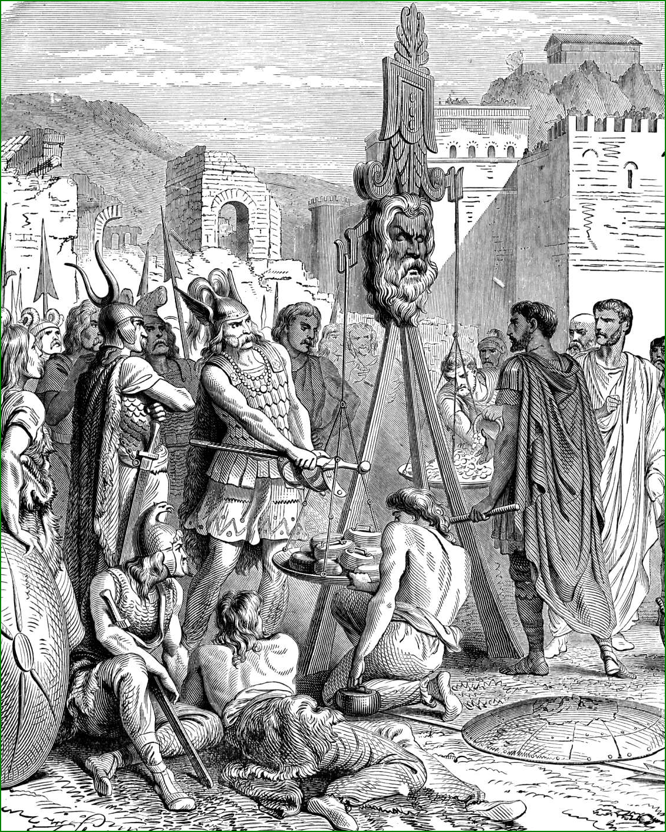

Vainqueurs de l'armée romaine sur la rivière Allia, les Gaulois de Brennus entrent peu de temps après dans Rome où ils se livrent à de nombreux pillages et massacres.
Seuls quelques Romains réfugiés dans le Capitole parviennent à résister à l'invasion gauloise. Le siège du Capitole commence alors. Une nuit, les oies du Capitole réveillent les Romains par leurs cris et les alertent ainsi d'une attaque surprise des Gaulois.
Les Romains, pourtant au bord de la famine, jettent du pain aux assiégeants pour les démoraliser. Devant cette résistance, Brennus, accepte de traiter avec le tribun militaire Romain Quintus Sulpicius : il quittera Rome contre le versement d'une forte rançon, 1 000 livres d'or (soit 327,45 kgs).
Une grande balance est alors préparée sur une place de Rome ; afin d'alourdir encore la rançon, les Gaulois y placent de faux poids. Devant les protestations des Romains, Brennus ajoute encore à leur déshonneur en jetant son épée sur la balance et en prononçant ces mots "vae victis" (malheur aux vaincus).

